RELATÓRIO MENSAL – CRAS MAIO DE 2018
CRAS
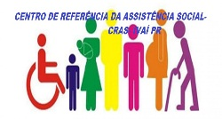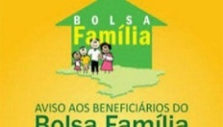
ATENDIMENTOS | QUANTIDADE
Assistente Social – Atendimento Individual | 179
Atendimento INSS- atendimentos e encaminhamentos. | 07
Informações, | 52
Segunda via de documentação | 02
Participantes em Atividades em grupo | 165
Psicóloga – Atendimento | 10
Visitas domiciliares | 24
Inclusão no Cadastro Único - PBF | 141
Atualização do Cadastro Único - PBF | 83
Encaminhamento - Programa do Leite | 19
Inclusão no Baixa Renda | 28
Informações / Orientações CADUNICO | 139
NIS- HABITAÇÃO (OUTROS) | 06
Transferência – Programa Bolsa Família | 00
Usuários atendidos pelo Serviço de Convivência e Fortalecimento de Vínculos - SCFV (crianças, adolescentes e idosos). | 207
Benefício Eventual | 02
Famílias em Acompanhamento pelo Família Paranaense | 105
Famílias em Acompanhamento pelo PAIF | 60
TOTAL | 1229

PROTEÇÃO SOCIAL ESPECIAL – PSE
ABRIL-
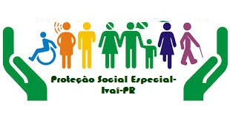
ATENDIMENTOS | QUANTIDADE
Visitas domiciliares | 10
Encaminhamentos | 04
Acompanhamento Psicológico | 28
Relatório Psicossocial ao Fórum/Atendimentos Psicológicos e Estudo Social | 11
Adolescentes em conflito com a Lei em cumprimento de medida sócio educativa (MSE) e Liberdade Assistida (LA) | 04
Pessoas Vítimas de Violência Sexual | 0
Pessoas vítimas de violência psicológica | 02
Audiência no Fórum | 01
Reunião | 02
Orientações e Informações | 23
Direitos violados | 04
Crianças acolhidas na Casa Lar | 09
Usuários participantes de atividades coletivas | 70
TOTAL GERAL DE ATENDIMENTOS | 170

Fotos da Atividades de MAIO de 2018
SERVIÇO DE CONVIVÊNCIA E FORTALECIMENTO DE VÍNCULOS –GRUPO DE CRIANÇAS ADOLESCENTES

18 DE MAIO
DIA NACIONAL DO ENFRENTAMENTO E COMBATE AO ABUSO E EXPLORAÇÃO SEXUAL CONTRA CRIANÇAS E ADOLESCENTES
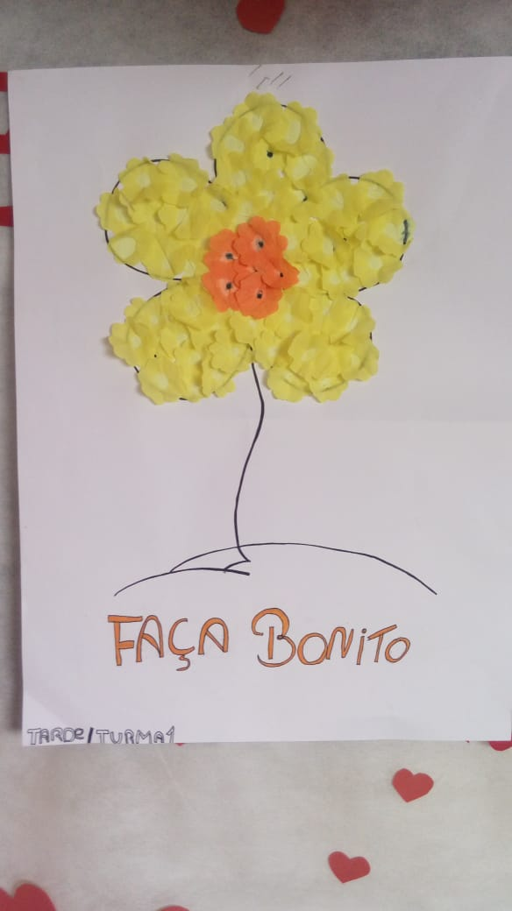
Palestra com a Psicóloga Patrícia Mayer, onde foram trazidos debates referentes ao tema. Os participantes dos grupos ilustraram cartazes que enfatizam as alterações de comportamento quando uma criança ou adolescente é vítima de abuso e/ou exploração sexual.
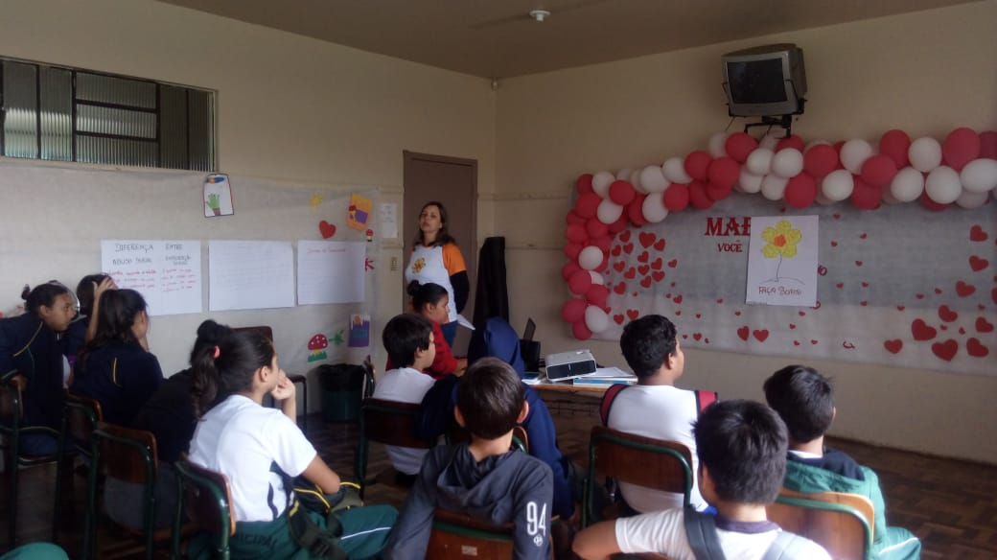

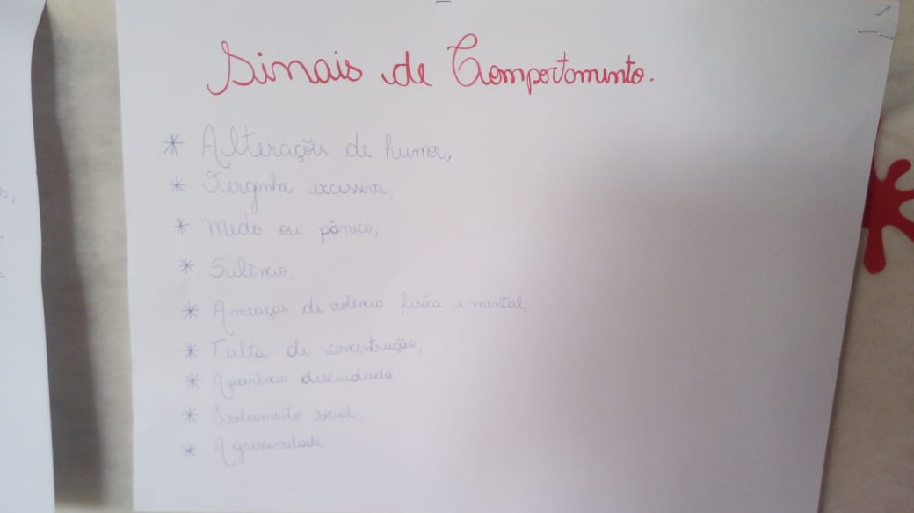

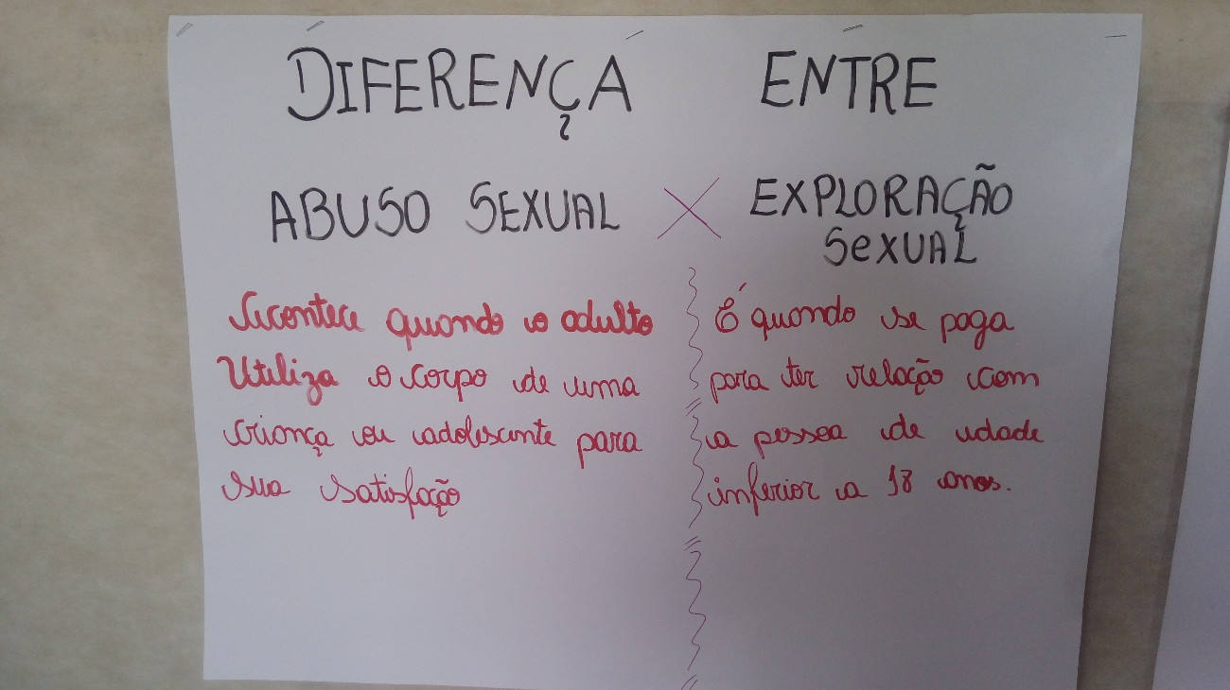
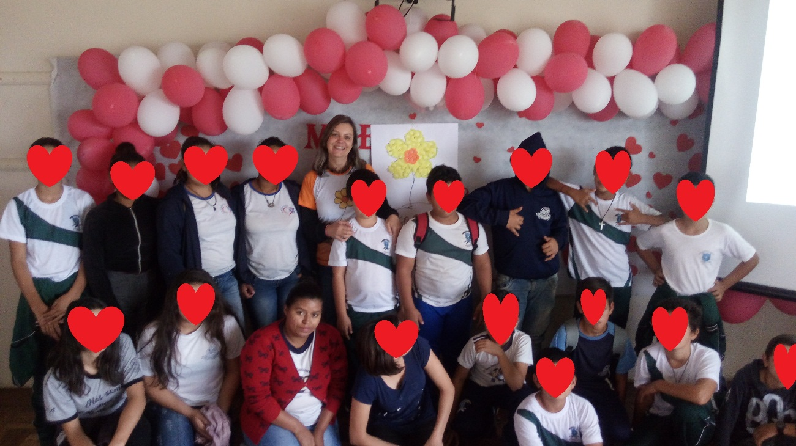

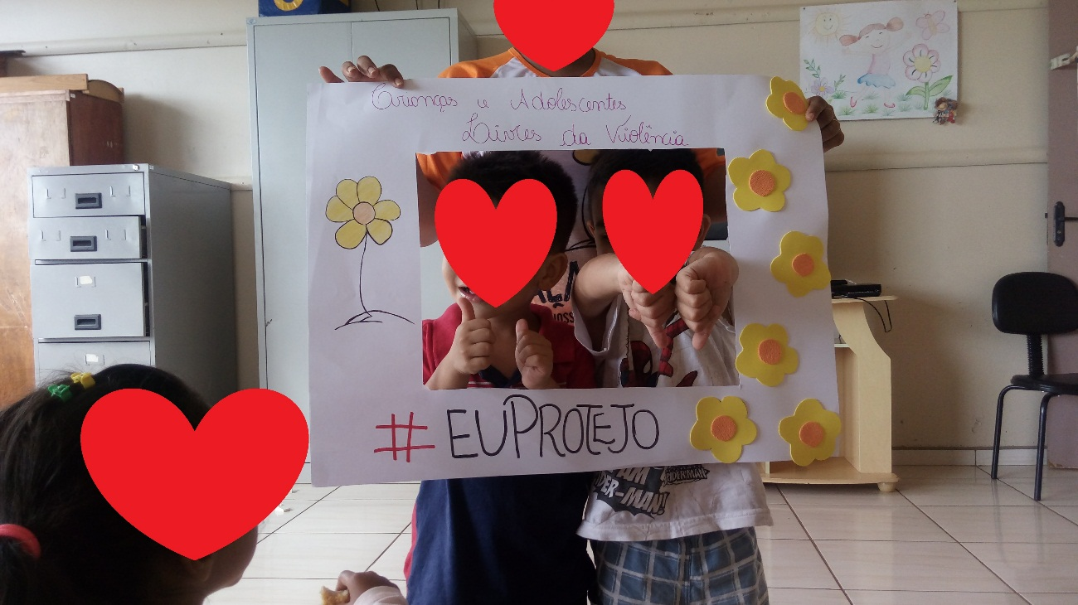

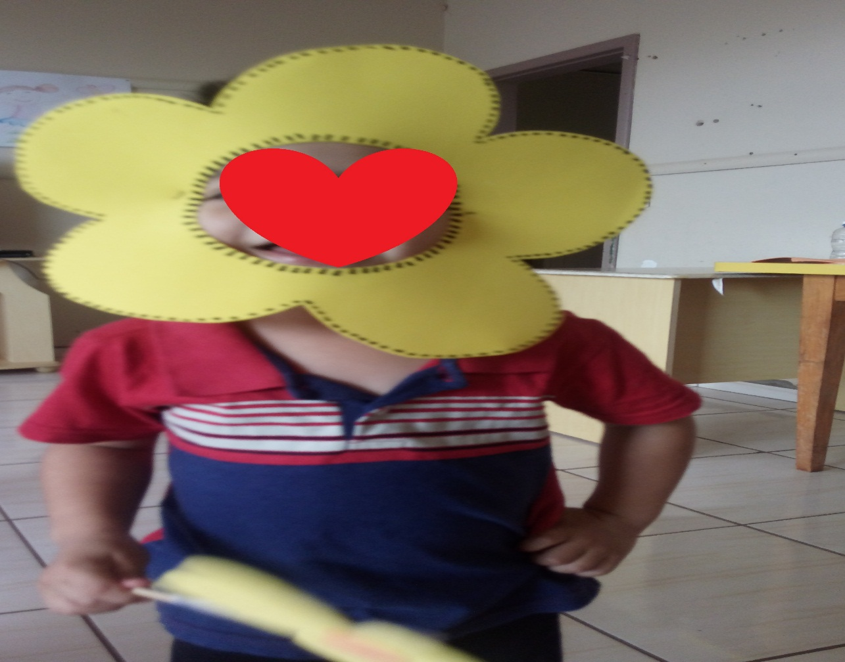
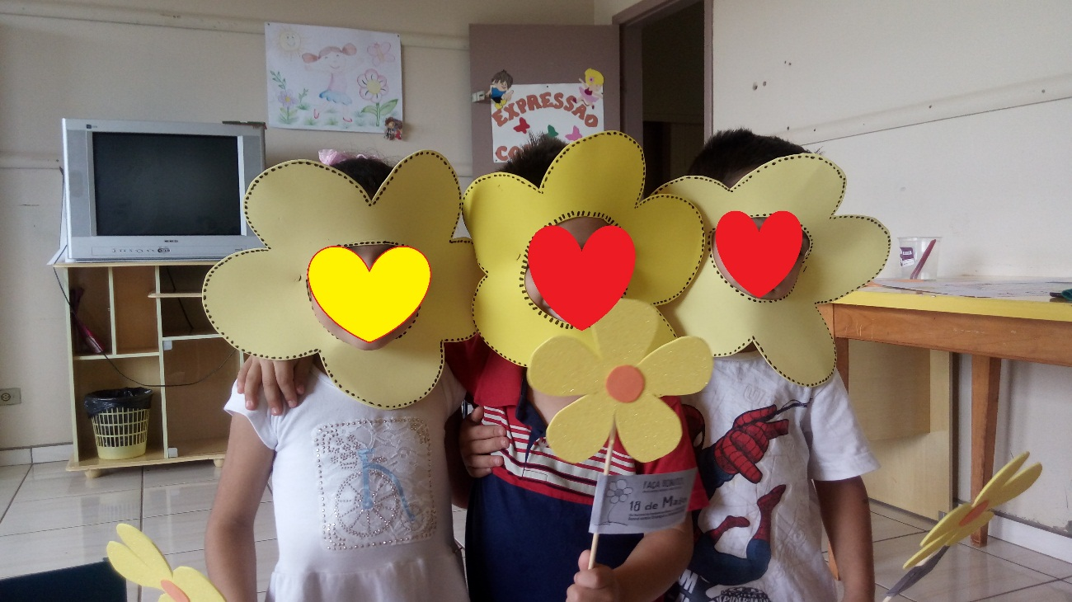

DIA DAS MÃES

As mães das crianças e adolescentes que frequentam o Serviço de Convivência e Fortalecimento de Vínculos participaram de uma linda homenagem. “MÃES SÃO FEITAS DE ROSAS”

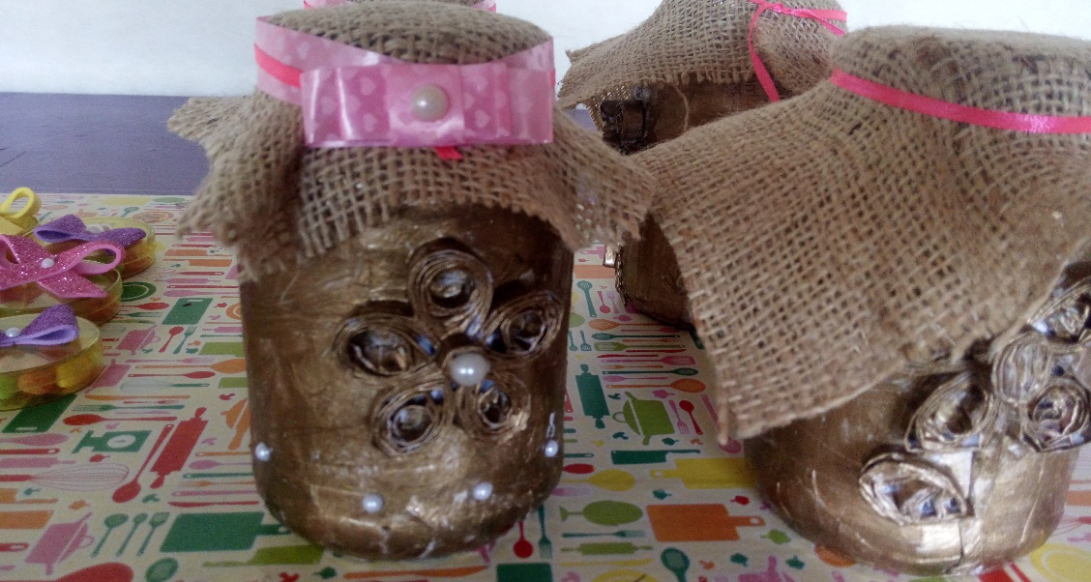
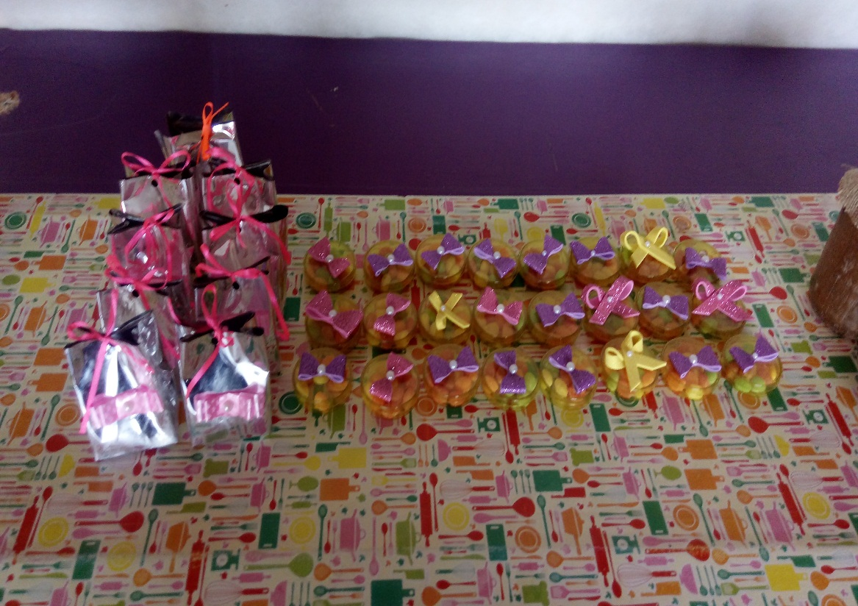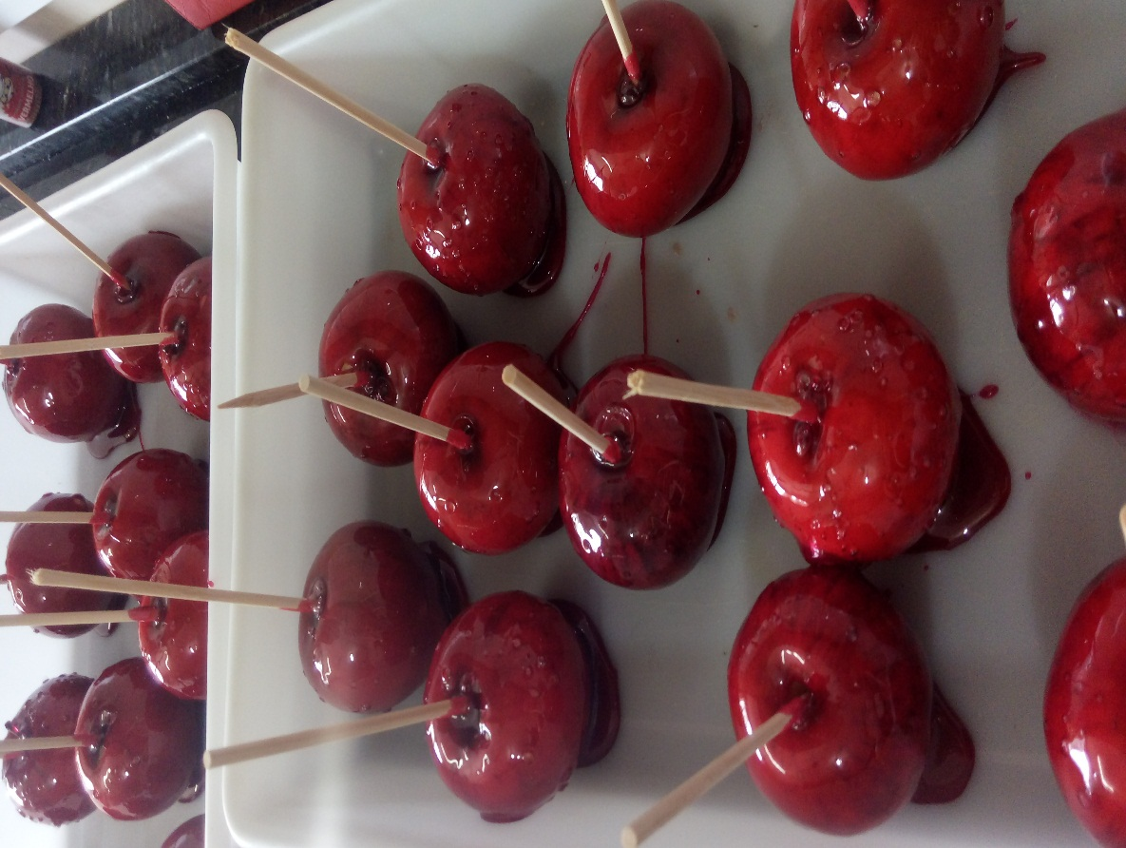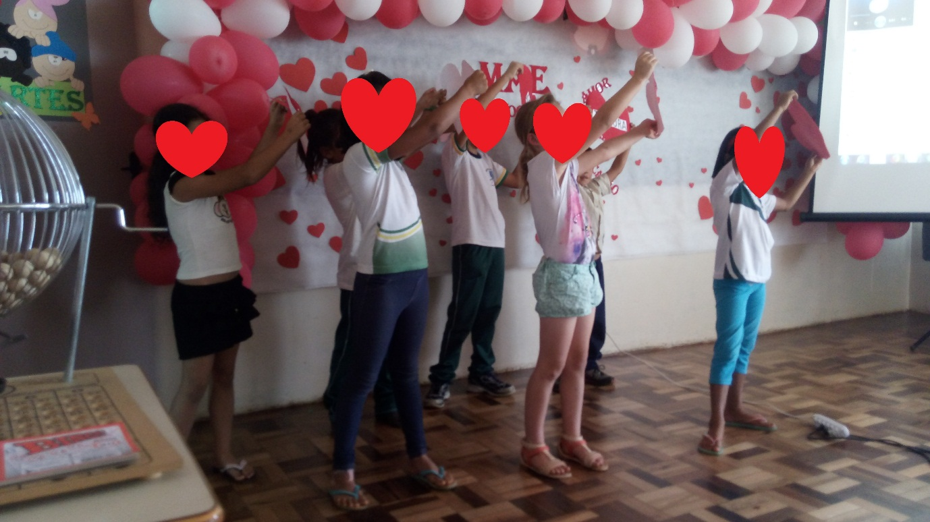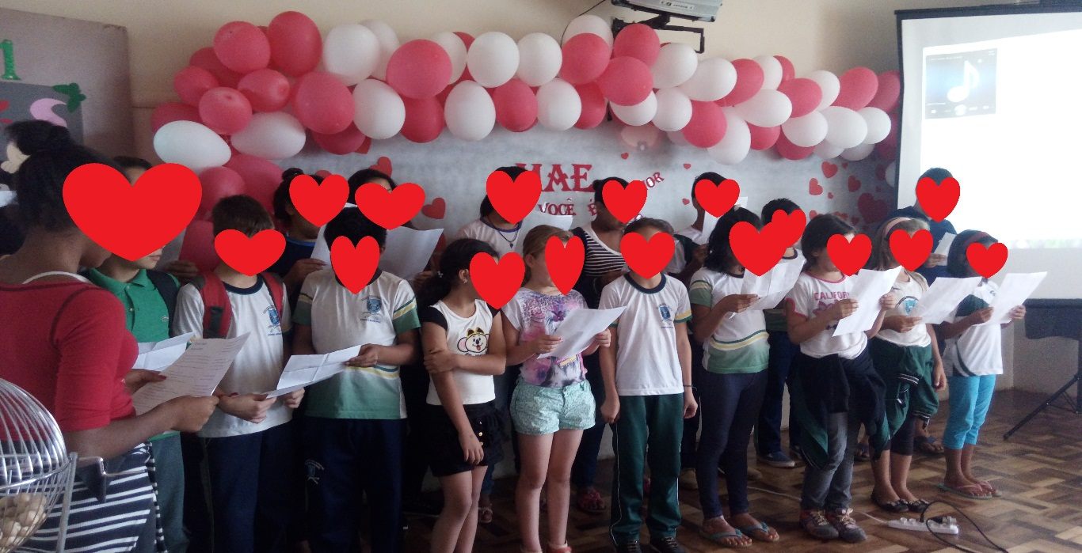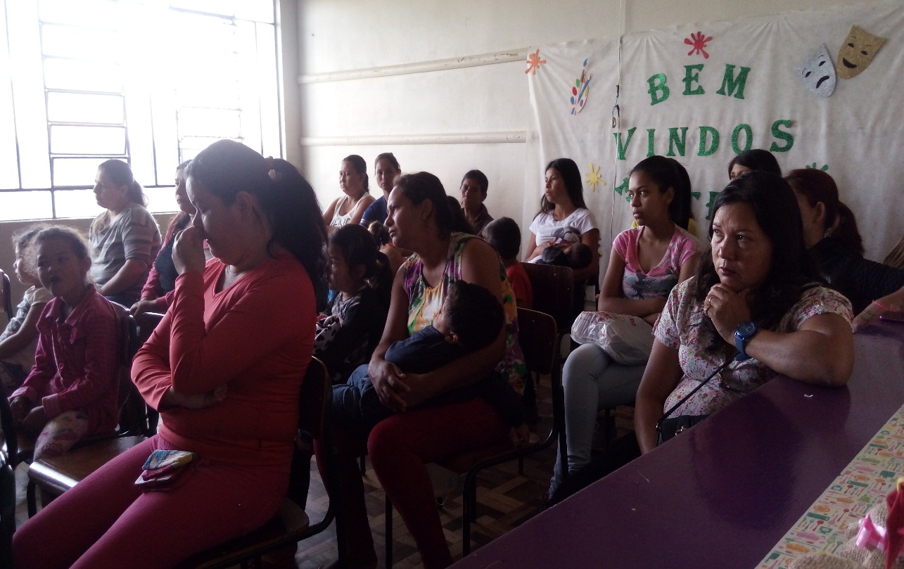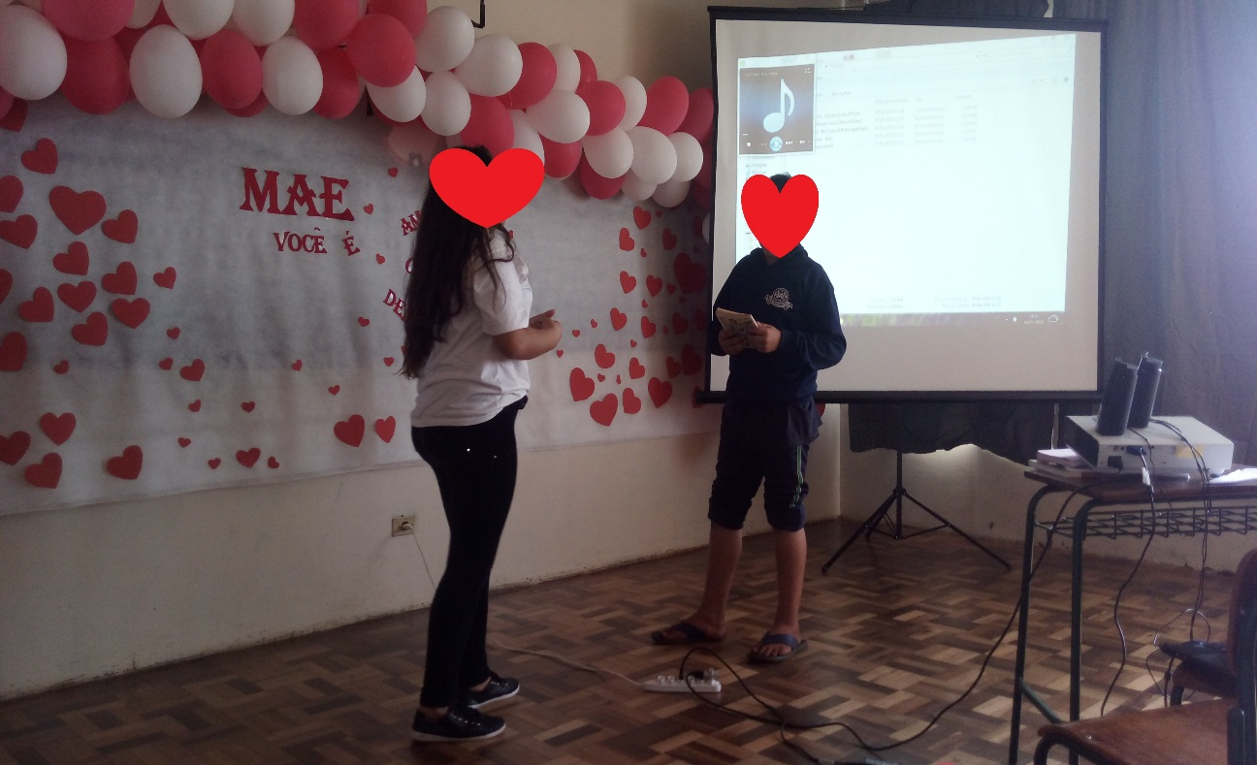
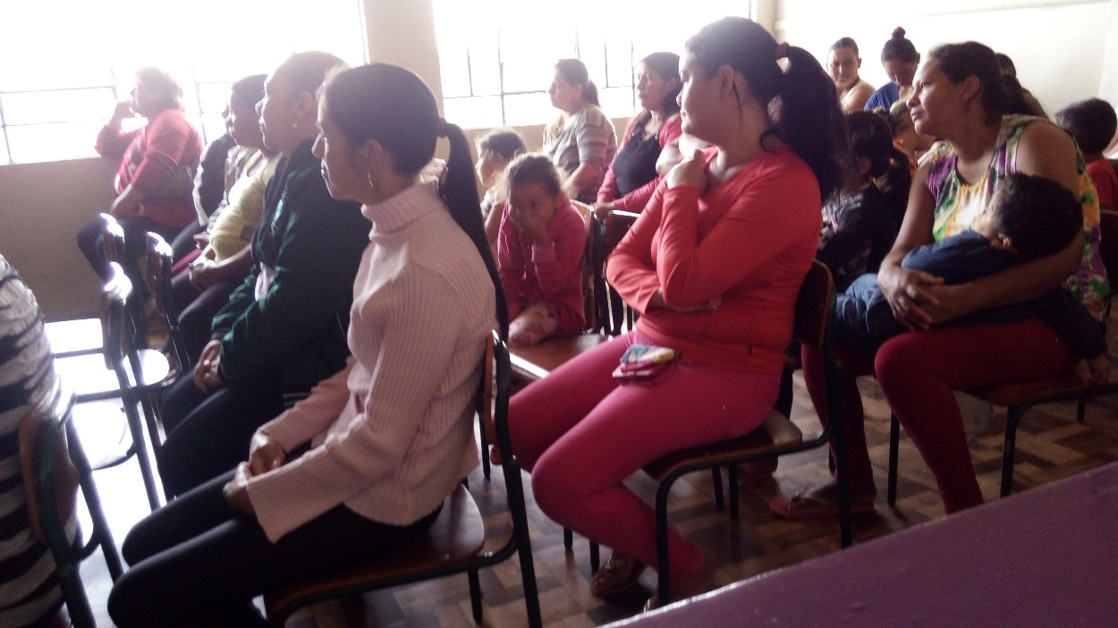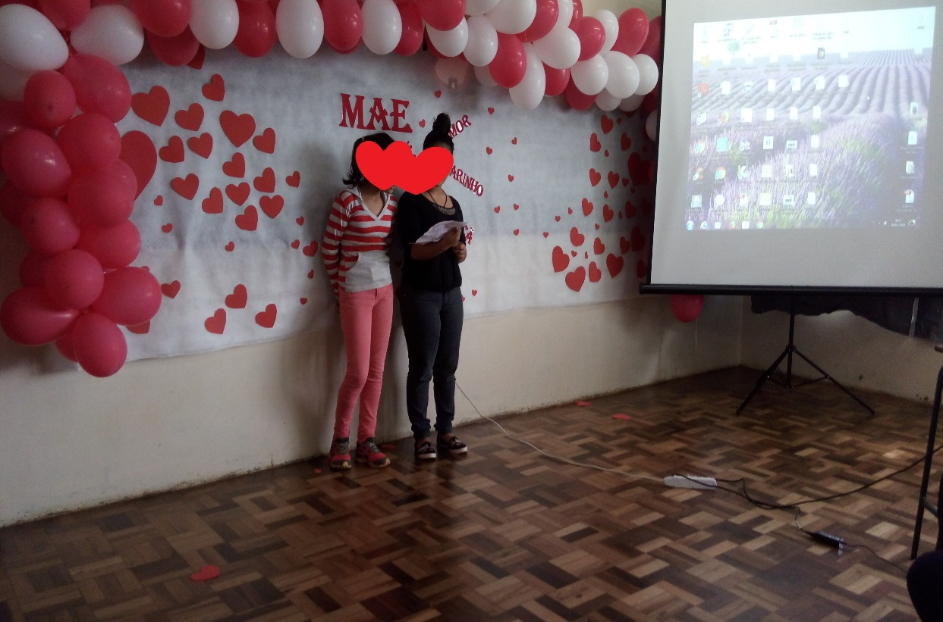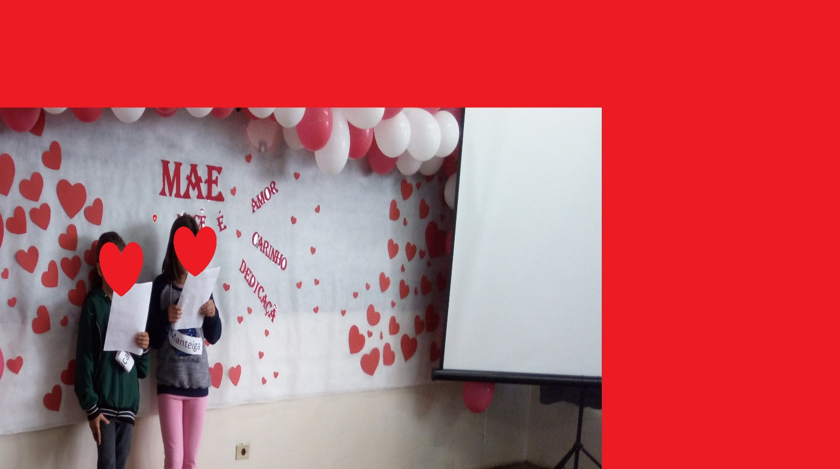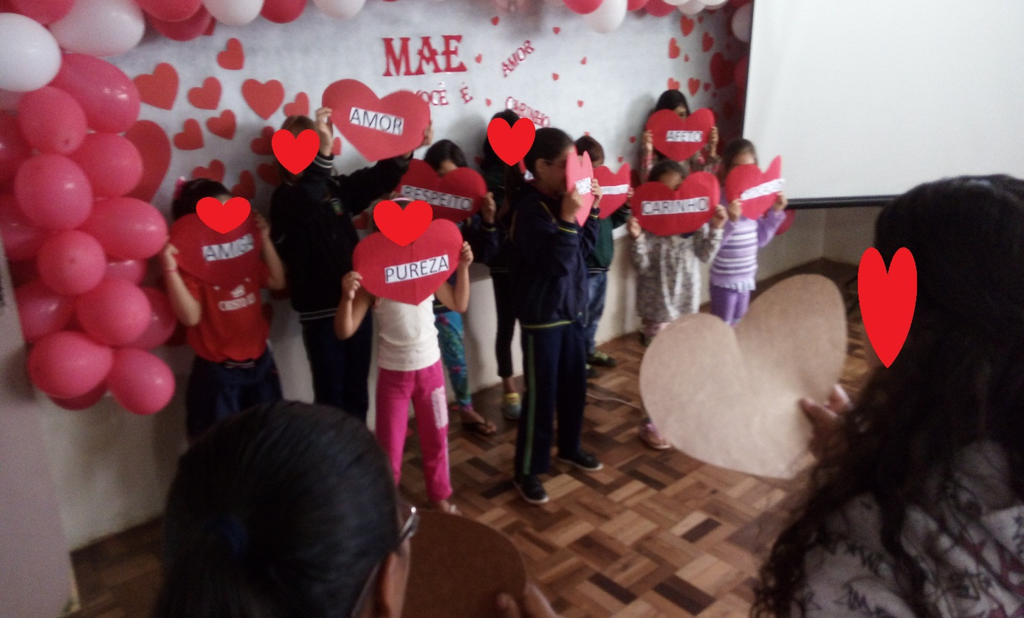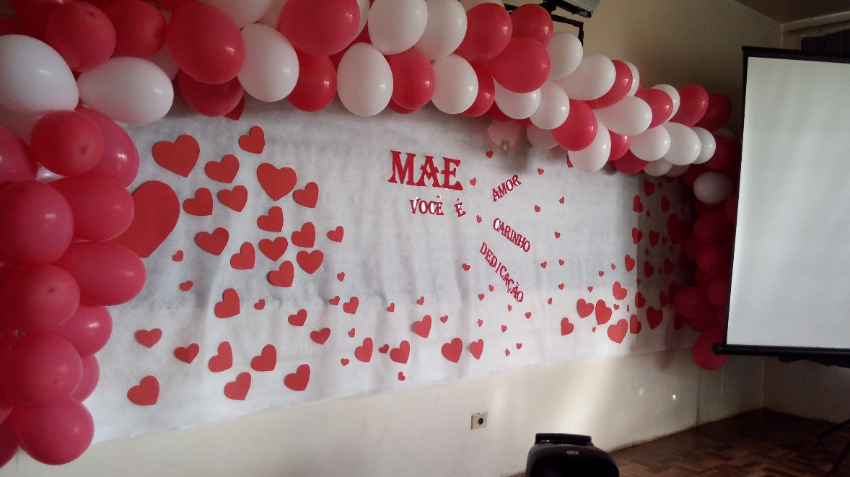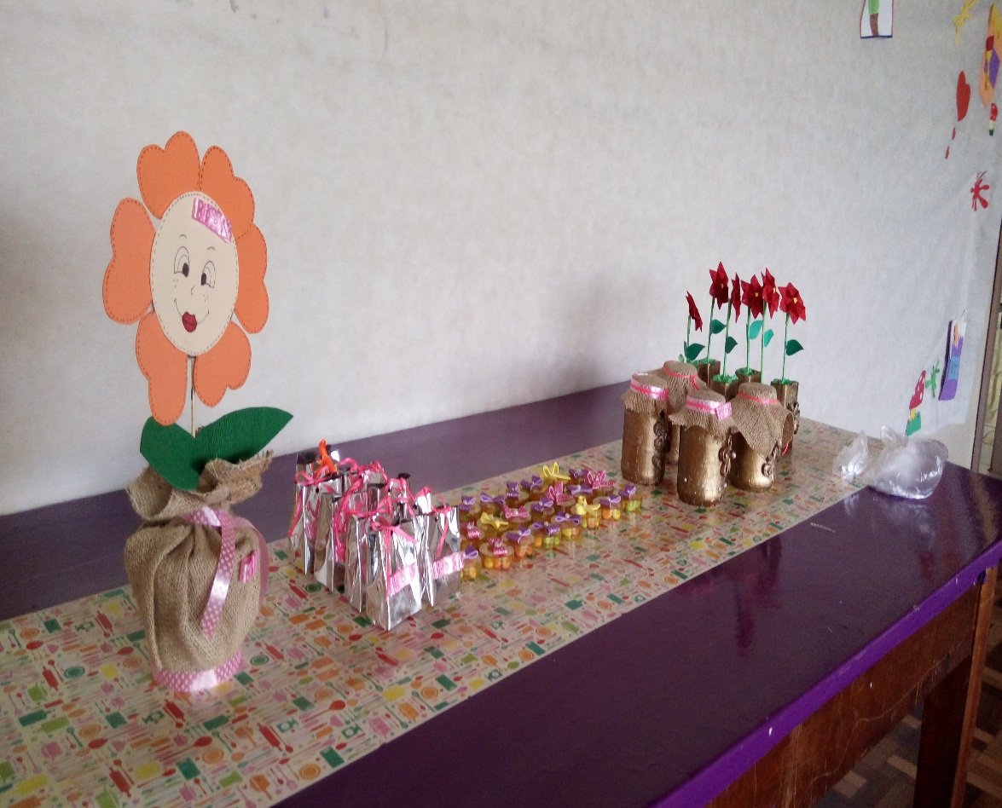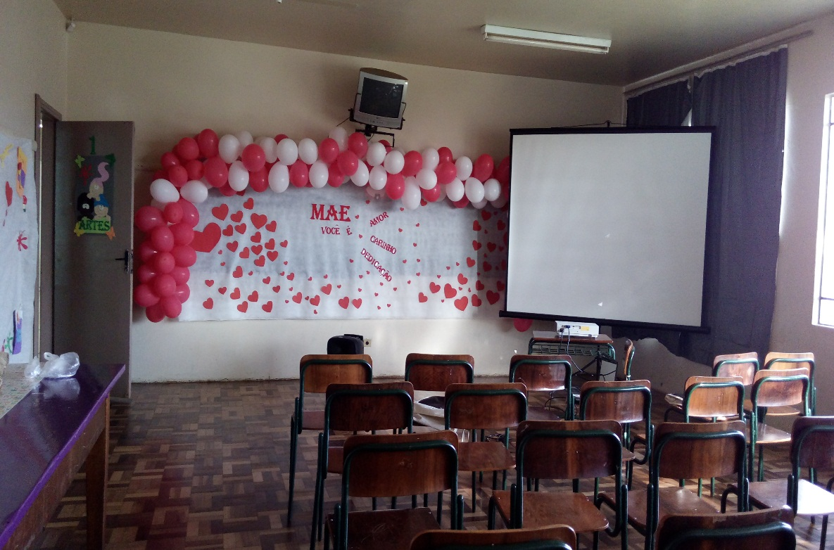

CASAMENTO COMUNITÁRIO

